附件5:

报价单
产品  名称 | 规格(mm)  材 质 | 颜色 | 单位 | 数量 | 单价  (元) | 金额  (元) | 备注
四门文件柜 | 规格：850*400*1800 MM  所有钢材均需使用宝钢牌冷轧材料，厚度≥0.8mm。每格配一把锁。  防静电处理，静电液体喷涂，环保漆，柜体内外前后均经防锈处理，漆面涂装一致。优质防锈蚀五金配件，均经过酸洗、磷洗等防锈处理，使用寿命长。每组之间均可拼接。 | 灰色 | 个 | 17 |  |  | 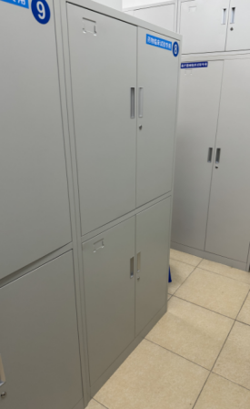
实木靠背椅 | 规格：430*400*800MM  全实木（橡胶木）+环保油漆  主材质：纯实木（橡胶木）：材质轻韧，强度适中，质量系数高，色泽自然  副材质：环保油漆：无刺激性，  细节描述：款式大方、简洁，用材环保。  表面环保清漆处理，经防腐防虫化学处理。四脚落地平稳，结构牢固。椅板符合人体工程学原理 | 原木色 | 张 | 65 |  |  | 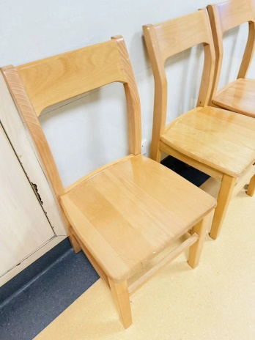
办公桌 | 规格：1400*1200*750 MM  采用实木多层本夹板，稳定性好、不易变形。贴面材质采用三聚氢氨浸渍膜纸，纹理清晰明亮。经过高温压制而成、硬度高、耐磨防污；表面能沾水易清洗。环保无油漆等刺激性气味。 | 枫木色 | 张 | 1 |  |  | 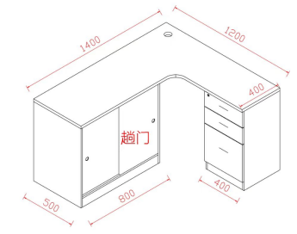
等候椅 | 规格：三人位  1800*640*840mm  优质冷轧钢扶手脚，喷涂闪银色金属油漆，厚度1.2MM，环保PU自结皮连体座背宽度520MM，厚度30MM。六角横梁厚1.8MM，喷涂银灰色金属油漆，电镀调节脚。 | 灰色 | 张 | 2 |  |  | 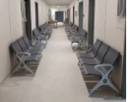
货架 | 规格：1200*500*2000 mm  主柱采用优质冷轧钢管2.0厚，层板、顶板、底板、均采用优质冷轧钢板，层板可调节，全拆装静电热固性粉末喷塑静电喷涂,经防腐、防锈、防磷等化学处理；符合环保标准，无毒无害。（每层承重不能低于500公斤。） | 灰白色 | 个 | 8 |  |  | 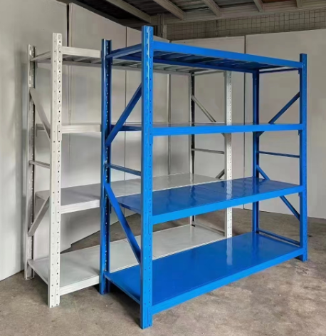
货架 | 规格：1200*600*2000 mm  主柱采用优质冷轧钢管2.0厚，层板、顶板、底板、均采用优质冷轧钢板，层板可调节，全拆装静电热固性粉末喷塑静电喷涂,经防腐、防锈、防磷等化学处理；符合环保标准，无毒无害。（每层承重不能低于500公斤。） | 灰白色 | 个 | 2
办公桌 | 规格：2600*800*760 mm  采用实木多层夹板，稳定性好、不易变形。贴面材质采用三聚氢氨浸渍膜纸，纹理清晰明亮。经过高温压制而成、硬度高、耐磨防污；表面能沾水易清洗。环保无油漆等刺激性气味。 | 枫木色 | 张 | 1 |  |  | 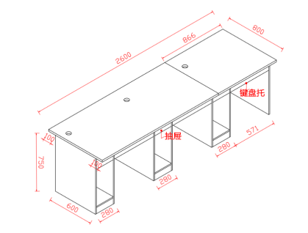
办公桌 | 规格：1200*600*750 MM  采用实木多层板，稳定性好、不易变形。油漆木皮贴面，纹理清晰明亮。经过高温压制而成、硬度高、耐磨防污；表面能沾水易清洗。环保无油漆等刺激性气味。 | 胡桃色 | 张 | 2 |  |  | 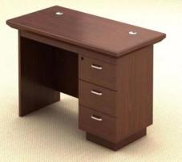
总计大写 |  |  |  |  |  |  | 签订合同后  10 日内交货

备注：
1、需提交相对应的产品检测报告
2、响应供应商报价产品的材质不限于上述要求、但尺寸及材质要优于或同等、不能低于上述标准。

响应人名称（盖章）：
法定代表人（或授权代表）签名：
联系电话：

